Отчёт по лабораторной работе №4
Дисциплина: Архитектура компьютеров
Захаров Кирилл Юрьевич

Цель работы
Цель данной лабораторной работы заключается в изучении и овладении процедурами компиляции и сборки программ, созданных с использованием ассемблера NASM.

Выполнение лабораторной работы

Программа Hello world!
С помощью утилиты cd перемещаюсь в каталог, в котором буду работать (рис. 01).
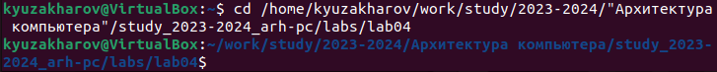Переход в рабочую директорию
Создаю в текущем каталоге пустой текстовый файл hello.asm с помощью утилиты touch (рис. 02).
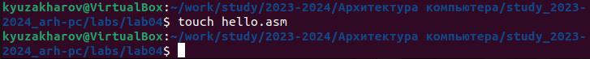Создание пустого файла
Открываю созданный файл в текстовом редакторе через консоль (рис. 03).
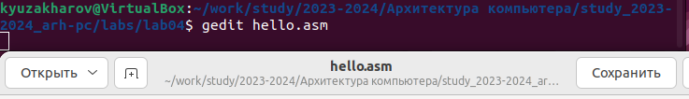Открытие файла в текстовом редакторе
Заполняю файл, вставляя в него программу для вывода “Hello word!”. Так, как ассемблер не является высокоуровневым языком, каждая команда размещается на отдельной строке, так же обращаю внимание на регистр, так как Assembly чувствителен к нему. (рис. 04).
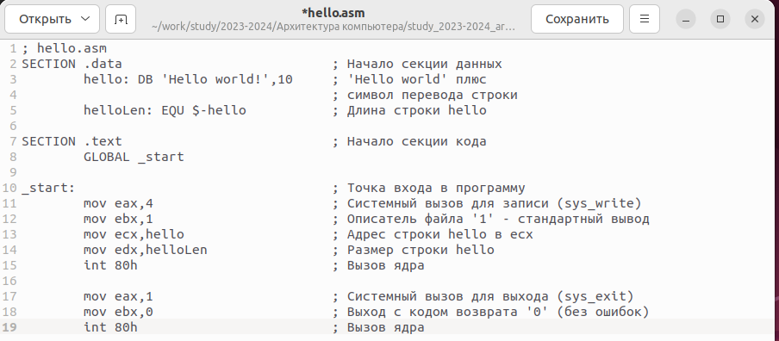Заполнение файла

Транслятор NASM
Превращаю текст программы для вывода “Hello world!” в объектный код с помощью транслятора NASM, используя команду nasm -f elf hello.asm, ключ -f указывает транслятору nasm, что требуется создать бинарный файл в формате ELF (рис. 05). Далее проверяю правильность выполнения команды с помощью утилиты ls: действительно, создан файл “hello.o”.
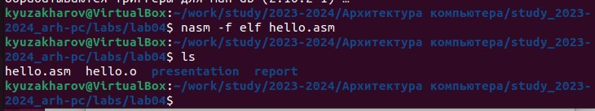Компиляция текста программы

Расширенный синтаксис командной строки NASM
Ввожу команду, которая скомпилирует файл hello.asm в файл obj.o, использую ключ -o который задает имя объектному файлу, так же в файл будут включены символы для отладки (ключ -g), с помощью ключа -l будет создан файл листинга list.lst (рис. 06). Далее проверяю с помощью утилиты ls правильность выполнения команды (рис. 07).
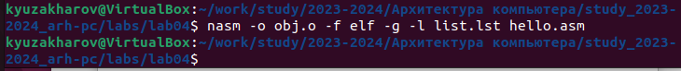
Компиляция текста программы
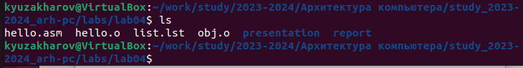Проверка с помощью команды ls

Компоновщик LD
Передаю объектный файл hello.o на обработку компоновщику LD, чтобы получить исполняемый файл hello (рис. 08). Ключ -о задает имя создаваемого исполняемого файла. Далее проверяю с помощью утилиты ls правильность выполнения команды (рис. 09).
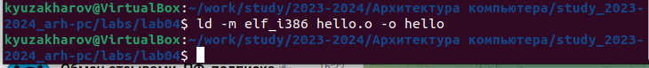Передача объектного файла на обработку компоновщику
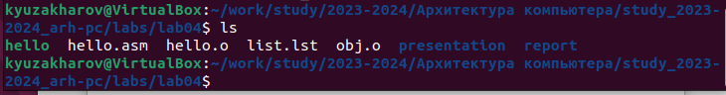Проверка с помощью команды ls
Выполняю следующую команду (рис. 10). Исполняемый файл будет иметь имя main, т.к. после ключа -о было задано значение main. Объектный файл, из которого собран этот исполняемый файл, имеет имя obj.o
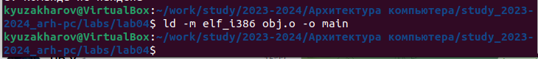Передача объектного файла на обработку компоновщику

Запуск исполняемого файла
Запускаю на выполнение созданный исполняемый файл hello (рис. 11).
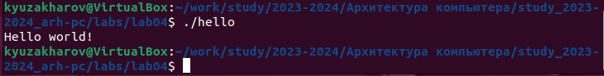Запуск исполняемого файла

Задание для самостоятельной работы.
С помощью утилиты cp создаю в текущем каталоге копию файла hello.asm с именем lab4.asm (рис. 12).
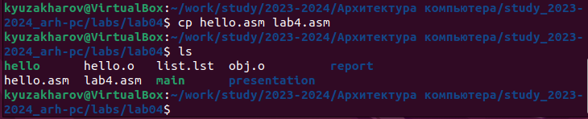Создание копии файла
С помощью текстового редактора открываю файл lab4.asm и вношу изменения в программу так, чтобы она выводила мои имя и фамилию. (рис. 13).
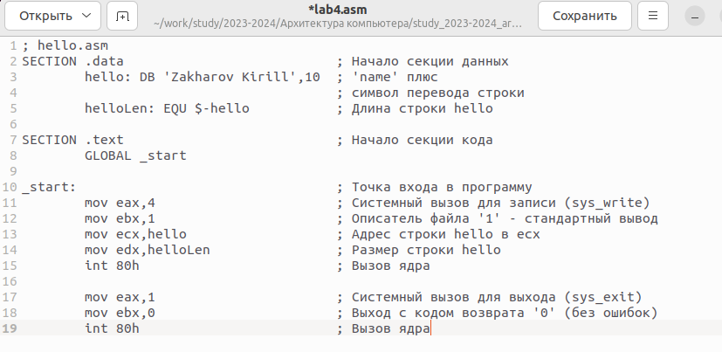Изменение программы
Компилирую текст программы в объектный файл (рис. 14). Проверяю с помощью утилиты ls, что файл lab4.o создан.
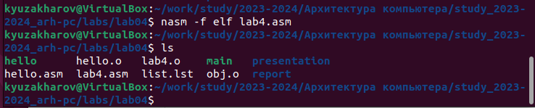Компиляция текста программы
Передаю объектный файл lab4.o на обработку компоновщику LD, чтобы получить исполняемый файл lab4 (рис. 15).
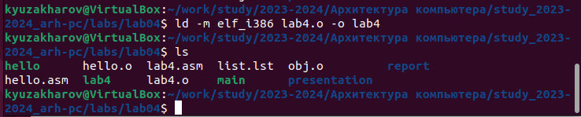Передача объектного файла на обработку компоновщику
Запускаю исполняемый файл lab4, на экран действительно выводятся мои имя и фамилия (рис. 16).
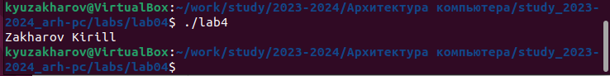Запуск исполняемого файла
Отправляю файлы на сервер с помощью команды git push (рис. 17).
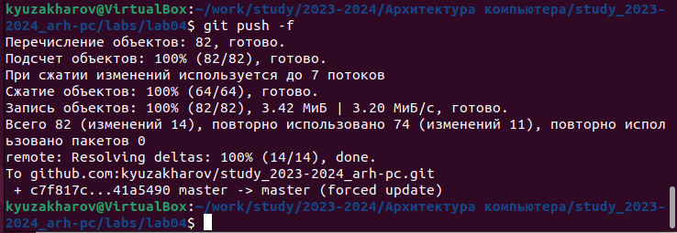
Отправка файлов

Выводы
В результате выполнения данной лабораторной работы мы овладели процедурами компиляции и сборки программ, написанных на ассемблере NASM. Эти навыки позволят нам эффективно работать с программами на ассемблере и улучшить навыки низкоуровневого программирования. Мы также научились использовать инструменты для компиляции и сборки программ, что важно для разработки программного обеспечения.

